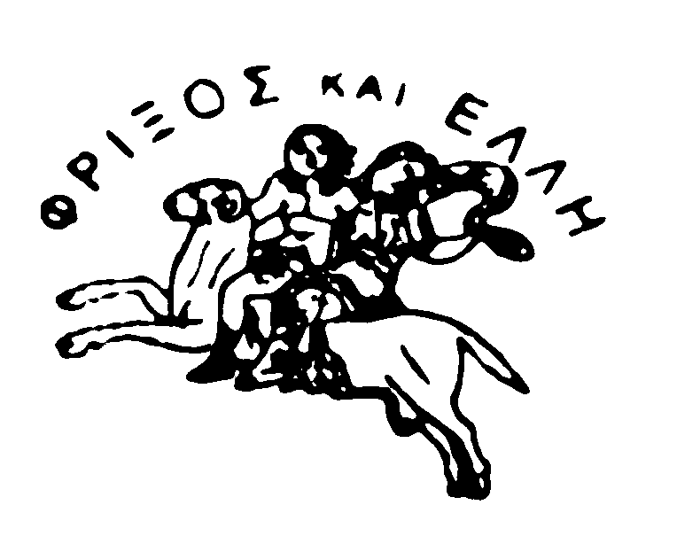

ΕΛΛΗΝΙΚΗ ΔΗΜΟΚΡΑΤΙΑ Αλμυρός 9 Δεκεμβρίου 2011

ΝΟΜΟΣ ΜΑΓΝΗΣΙΑΣ ΑΡΙΘ. ΠΡΩΤ: 22711

ΔΗΜΟΣ ΑΛΜΥΡΟΥ

Προς

Τα Μέλη

της Οικονομικής Επιτροπής

Δήμου Αλμυρού

Καλείστε να προσέλθετε στην 21η Δημόσια Τακτική Συνεδρίαση στο Δημοτικό Κατάστημα την 13^{η} του μηνός Δεκεμβρίου του έτους 2011 ημέρα Τρίτη και ώρα 13:00 για συζήτηση και λήψη απόφασης στα παρακάτω θέματα:

- Έγκριση διάθεσης πιστώσεων Κ.Α. Εξόδων του πρ/σμού του Δήμου έτους 2011.
- Συζήτηση και λήψη απόφασης επί της αριθμ. 269/2011 Απόφασης του Εφετείου Λάρισας και επιδικασθέντος κονδυλίου επιδόματος αδείας του πρώην υπαλλήλου του Δήμου Σταύρου Μάγγα.
- Συζήτηση και λήψη απόφασης επί της αριθμ. 126/2011 Διαταγής Πληρωμής του Ειρηνοδικείου Αλμυρού, η οποία εκδόθηκε επί αίτησης της Αικατερίνης Δίπλα.
- Συζήτηση και λήψη απόφασης επί της αριθμ. 127/2011 Διαταγής Πληρωμής του Ειρηνοδικείου Αλμυρού, η οποία εκδόθηκε επί αίτησης του Αποστόλου Ζάρα.
- Συζήτηση και λήψη απόφασης επί της αριθμ. 128/2011 Διαταγής Πληρωμής του Ειρηνοδικείου Αλμυρού, η οποία εκδόθηκε επί αίτησης του Κωνσταντίνου Θεοδώρου.
- Συζήτηση και λήψη απόφασης επί της αριθμ. 129/2011 Διαταγής Πληρωμής του Ειρηνοδικείου Αλμυρού, η οποία εκδόθηκε επί αίτησης του Λάζαρου Τακτικού.
- Συζήτηση και λήψη απόφασης επί της αριθμ. 130/2011 Διαταγής Πληρωμής του Ειρηνοδικείου Αλμυρού, η οποία εκδόθηκε επί αίτησης του Γεωργίου Τσιλοχρήστου.
- Συζήτηση και λήψη απόφασης επί αγωγής Γραμματής Ευσταθιάδου κατά του Δήμου Αλμυρού.
- Έγκριση πρακτικών δημοπρασίας για την εκμίσθωση του Δημοτικού ελαιοπεριβόλου που βρίσκεται στη νήσο «Κίκινθος» Τοπικής Κοινότητας Αμαλιάπολης.
- Έγκριση πρακτικών δημοπρασίας για την εκμίσθωση του Δημοτικού αγροτεμαχίου που βρίσκεται στη θέση «ΒΑΤΑ» Δ.Ε. Σούρπης.
- Έγκριση πρακτικών δημοπρασίας για την εκμίσθωση του Δημοτικού αγροτεμαχίου που βρίσκεται στη θέση «ΧΟΡΟΣΤΑΣΙ» Δ.Ε. Σούρπης.
- Συζήτηση και λήψη απόφασης επί αγωγής της εταιρείας με την επωνυμία «ΒΟΛΟΣ ΧΥΤΗΡΙΑ – ΥΙΟΙ Ε. ΠΛΑΣΤΑΡΑ Ο.Ε.» κατά του Δήμου Πτελεού.

Ο Δήμαρχος – Ως Πρόεδρος
της Οικονομικής Επιτροπής

Ευάγγελος Χατζηκυριάκος

